En esta actividad vamos a repasar lo visto en clase la semana pasada: como manejar archivos.

1. Si no tienes instalado el editor de código **[Geany](https://docs.google.com/document/d/1W1k6t0LEFcc8rP1dEez3wZR5x6_BCKk7w8tyqB2jpJM/edit?usp=sharing" \t "https://educacionadistancia.juntadeandalucia.es/adultos/mod/assign/_blank)** en tu ordenador, o el lenguaje **[python](https://docs.google.com/document/d/1XO3BLB9CXhimYGCYsQAGttEOY3ffQv0A8YO4bzU3eqU/edit?usp=sharing" \t "https://educacionadistancia.juntadeandalucia.es/adultos/mod/assign/_blank)**, haz clic en los enlaces para seguir un tutorial paso a paso muy sencillo.
2. Descarga [estos archivos](https://educacionadistancia.juntadeandalucia.es/adultos/pluginfile.php/1002451/mod_assign/intro/archivos_actividad.zip" \t "https://educacionadistancia.juntadeandalucia.es/adultos/mod/assign/_blank) y sigue las instrucciones de tu profesor en el aula:
3. CALENTAMIENTO: crea un programa que dada una palabra, dice cuantas letras tiene

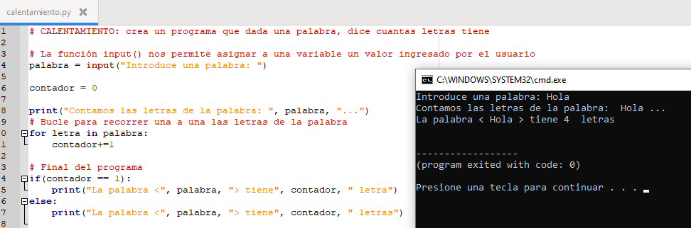

1. Modifica el programa anterior para que diga cuantas vocales tiene.

Recomendación: usar el operador "in", que nos dice si un valor o una cadena está incluido en una variable de tipo secuencia como una cadena o una lista. Por ejemplo: "e" in "puente" evaluaría a verdadero.

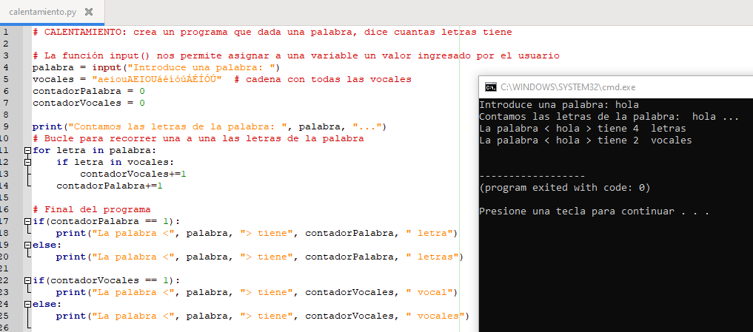

1. Resuelve los ejemplos que te proponga tu profesor.

2) Adjunta los ejercicios trabajados a esta actividad.